O'zbekiston Respublikasi Vazirlar Mahkamasining qarori, 19.07.2019 y. № 607
QAROR
O'zbekiston Respublikasi Vazirlar Mahkamasining
Oliy ta'limning bakalavriat va magistratura diplom Davlat namunalarini tasdiqlash to'g'risida
Davlat ta'lim standartlari asosida oliy ta'lim muassasalari bitiruvchilariga davlat namunaviy bakalavriat va magistratura diplomlarini berish, o'qish davomida o'zlashtirilgan fanlar, amaliyotlar va yakuniy davlat attestatsiyasi natijalari to'g'risidagi ma'lumotlarni olish imkoniyatlarini kengaytirish, shuningdek akademik mobillikni ta'minlash maqsadida Vazirlar Mahkamasi qaror qiladi:
1. Quyidagilar:
Oliy ta'limning bakalavriat va magistratura diplomlarining Davlat namunalari va ularning tavsiflari 1-ilovaga muvofiq;Appendix 1
Oliy ta'limning bakalavriat va magistratura diplomlariga ilovalarning Davlat namunalari 2-ilovaga muvofiq;Appendix 2
Oliy ta'lim muassasalarida beriladigan akademik ma'lumotnomaning Davlat namunasi va tavsifi 3-ilovaga muvofiq tasdiqlansin.Appendix 3
Oliy ta'limning bakalavriat va magistratura diplomlari va ilovalarining Davlat namunalari 2019/2020 o'quv yilidan boshlab joriy etilishi belgilansin.
2. O'zbekiston Respublikasi Markaziy banki huzuridagi "Davlat belgisi" davlat unitar korxonasi oliy ta'limning bakalavriat va magistratura diplomlari va ularga ilovalar blankalari, shuningdek akademik ma'lumotnoma blankalari O'zbekiston Respublikasi Oliy va o'rta maxsus ta'lim vazirligi buyurtmalari asosida tegishli miqdorda tayyorlanishini ta'minlasin.
3. Quyidagilar belgilansin:
Oliy ta'limning bakalavriat va magistratura diplomlari, ularga ilovalar va akademik ma'lumotnoma blankalari tayyorlash bilan bog'liq xarajatlarni moliyalashtirish har yili O'zbekiston Respublikasi Oliy va o'rta maxsus ta'lim vazirligi uchun ajratilgan byudjet mablag'lari doirasida amalga oshiriladi.
Oliy ta'limning bakalavriat va magistratura diplomlari, ularga ilovalar va akademik ma'lumotnoma blankalari kompyuterda to'ldiriladi va oliy ta'lim muassasalari bitiruvchilariga bepul tarqatiladi.
4. O'zbekiston Respublikasi Oliy va o'rta maxsus ta'lim vazirligi oliy ta'limning bakalavriat va magistratura diplomlariga, shuningdek akademik ma'lumotnomaga individual QR-kodlarni joylashtirish tizimini ishlab chiqishni ta'minlasin.
Bunda QR-kod tizimini ishlab chiqish va uning dasturiy ta'minoti bilan bog'liq xarajatlar O'zbekiston Respublikasi Oliy va o'rta maxsus ta'lim vazirligi Oliy ta'lim muassasalarini rivojlantirish jamg'armasi mablag'lari hisobidan qoplanadi.
5. Resolution5. Vazirlar Mahkamasining 1999 yil 2 iyundagi "O'zbekiston Respublikasi oliy o'quv yurtlariga 1999/2000 o'quv yiliga qabul qilish to'g'risida"gi 282-sonli qarori o'z kuchini yo'qotgan deb hisoblansin.
6. O'zbekiston Respublikasi Oliy va o'rta maxsus ta'lim vazirligi manfaatdor vazirliklar va idoralar bilan birgalikda ular tomonidan qabul qilingan me'yoriy-huquqiy hujjatlarni ushbu qarorga muvofiq keltirishni ta'minlasin.
7. Ushbu qaror ijrosini nazorat qilish O'zbekiston Respublikasi Bosh vazirining Ijtimoiy rivojlanish masalalari bo'yicha o'rinbosari A.A. Abduhakimov va Oliy va o'rta maxsus ta'lim vaziri zimmasiga yuklansin.
O'zbekiston Respublikasi Bosh vaziri A. ARIPOV
Toshkent shahri,
2019 yil 19 iyul,
607-son
Vazirlar Mahkamasining 2019 yil 19 iyuldagi 607-sonli qaroriga 1-ILOVAto the Resolution
Oliy ta'limning bakalavriat va magistratura diplomlarining Davlat namunalari va ularning tavsiflari
I. BAKALAVRIAT DIPLOMI
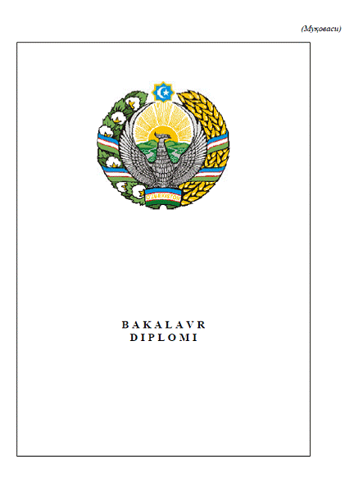
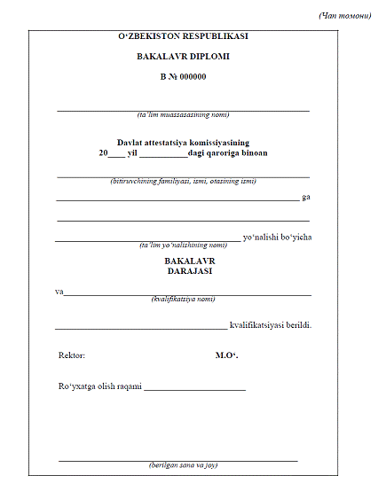
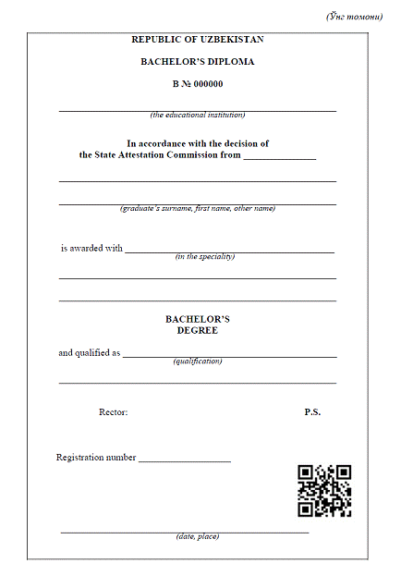
Oliy ta'limning Davlat namunaviy bakalavriat diplomi
TAVSIF
Bakalavriat diplomining muqovasi 148x210 mm o'lchamli bir tomonlama muqovali to'q ko'k rangli sun'iy charm ko'rinishida tayyorlanadi.
Uning old tomonida O'zbekiston Respublikasining Davlat gerbi bo'rttirilgan, uning ostida lotin yozuvida o'zbek tilida BAKALAVR DIPLOMI so'zlari yozilgan.
Diplom muqovasining ichi tomonlari 145x200 mm o'lchamli suv belgilari bo'lgan qalin qog'ozga bosma usulida besh rangda bosiladi: matn qora va to'q ko'k rangda, grafik elementlar esa och ko'k va sariq rangda bosiladi.
Sahifaning markaziy oq qismida 80x82 mm o'lchamli o'ziga xos och ko'k rangda bo'yalgan O'zbekiston Respublikasining Davlat gerbi tasviri joylashtirilgan. Uni och ko'k rangli halqasimon naqsh o'rab turadi.
Diplom ikkala sahifasining chegarasining pastki qismida lotin harfi V va sakkiz xonali raqam to'q ko'k rangda bosilgan.
Imtiyozli diplomlarda "O'ZBEKISTON RESPUBLIKASI BAKALAVR DIPLOMI" va "REPUBLIC OF UZBEKISTAN BACHELOR'S DIPLOMA" so'zlari ostida oltin rangda "IMTIYOZLI" o'zbek tilida va "WITH HONOURS" ingliz tilida so'zlari yozilgan.
Har bir sahifaning ikki tomonida sakkiz qirrali yulduzning oltin rangli tasviri joylashtirilgan. Sakkiz qirrali yulduzlar 15x15 mm tomonlari bo'lgan kvadratlarni kiritish orqali hosil qilinadi. Shuningdek, 35x35 mm o'lchamli QR-kod tizimi joylashtirilgan.
Diplomda 7 daraja himoya mavjud:
1) ikki xil bosma usulidan foydalanish: asosiy qism uchun ofset bosma usuli, raqamlarni bosish uchun esa tezkor bosma usuli;
2) mashina yordamida nusxalashni qiyinlashtiradigan zaharli bo'lmagan bo'yoqlardan foydalanish;
3) fonda rastr panjaralari yordamida mayda milliy naqshni bosish;
4) maxsus milliy naqshli va 120 g/m2 zichligi bo'lgan suv belgilari qog'ozidan foydalanish;
5) davlat gerbini och ko'k rangda tasvirlash;
6) sakkiz qirrali yulduzlarni maxsus yaltiroq oltin bo'yoqlarda tasvirlash;
7) sakkizlik o'zgaruvchan raqamdan foydalanish.
II. MAGISTRATURA DIPLOMI
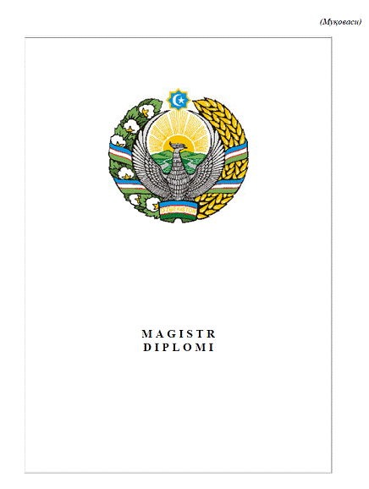
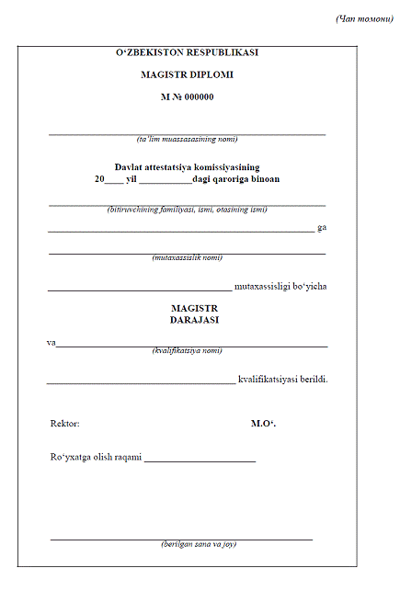
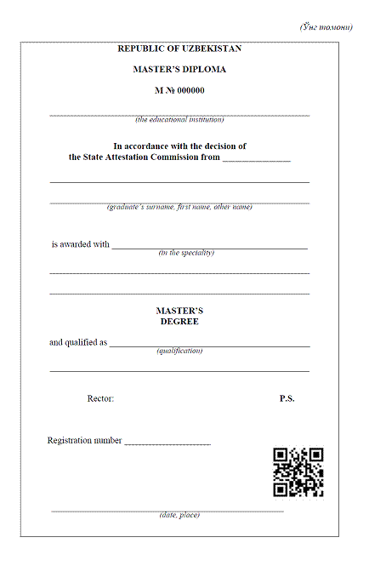
Oliy ta'limning Davlat namunaviy magistratura diplomi
TAVSIF
Magistratura diplomining muqovasi 148x210 mm o'lchamli yaxlit muqovali to'q qizil rangli sun'iy charm ko'rinishida tayyorlanadi.
Uning old tomonida O'zbekiston Respublikasining Davlat gerbi bo'rttirilgan, uning ostida lotin yozuvida o'zbek tilida MAGISTR DIPLOMI so'zlari yozilgan.
Diplom muqovasining ichi tomonlari 145x200 mm o'lchamli suv belgilari bo'lgan qalin qog'ozga bosma usulida besh rangda bosiladi: matn qora va to'q qizil rangda, grafik elementlar esa karamel va sariq rangda bosiladi.
Sahifaning markaziy oq qismida 80x82 mm o'lchamli o'ziga xos krem rangda bo'yalgan O'zbekiston Respublikasining Davlat gerbi tasviri joylashtirilgan. Uni karamel rangli halqasimon naqsh o'rab turadi.
Diplom ikkala sahifasining chegarasining pastki qismida lotin harfi M va sakkiz xonali raqam to'q qizil rangda bosilgan.
Har bir sahifaning ikki tomonida sakkiz qirrali yulduzning oltin rangli tasviri joylashtirilgan. Sakkiz qirrali yulduzlar 15x15 mm tomonlari bo'lgan kvadratlarni kiritish orqali hosil qilinadi. Shuningdek, 35x35 mm o'lchamli QR-kod tizimi joylashtirilgan.
Diplomda 7 daraja himoya mavjud:
1) ikki xil bosma usulidan foydalanish: asosiy qism uchun ofset bosma usuli, raqamlarni bosish uchun esa tezkor bosma usuli;
2) mashina yordamida nusxalashni qiyinlashtiradigan zaharli bo'lmagan bo'yoqlardan foydalanish;
3) fonda rastr panjaralari yordamida mayda milliy naqshni bosish;
4) maxsus milliy naqshli va 120 g/m2 zichligi bo'lgan suv belgilari qog'ozidan foydalanish;
5) davlat gerbini och krem rangda tasvirlash;
6) sakkiz qirrali yulduzlarni maxsus yaltiroq oltin bo'yoqlarda tasvirlash;
7) sakkizlik o'zgaruvchan raqamdan foydalanish.
Vazirlar Mahkamasining 2019 yil 19 iyuldagi 607-sonli qaroriga 2-ILOVAto the Resolution
Oliy ta'limning bakalavriat va magistratura diplomlariga ilovalarning Davlat namunalari
REPUBLIC OF UZBEKISTAN  ‎ REPUBLIC OF UZBEKISTAN |  |  | 1. DIPLOM EGASI HAQIDA MA'LUMOT
 |  |  | 1.1 Familiya/Surname |  |  |  | 1.2 Ism, otasining ismi/Name, other name
 |  |  | 1.3 Tug'ilgan sanasi |  |  |  | 1.4 Talabaning identifikatsiya raqami va kodi
 |  |  | 1.5 Oldingi ta'lim hujjati
 |  |  | ‎ | ‎ |  | ‎ | ‎ | ‎ | ‎ |  | ‎
№ 000000  ‎DIPLOMA SUPPLEMENT |  |  | 2. MALAKA HAQIDA MA'LUMOT
 |  |  | 2.1 Malaka (daraja) nomi, berilgan sanasi/Qualification,
DIPLOMA  SUPPLEMENT |  |  | Davlat attestatsiya komissiyasining qarori
(ilova daraja to'g'risidagi diplomsiz haqiqiy emas)
‎ | ‎ | ‎ | 2.2 Ta'lim yo'nalishi, mutaxassislik
‎ | ‎ | ‎ | 2.3 Malaka
Oliy ta'lim muassasasining rekvizitlari: pochta manzili |  |  | 2.4 Ta'lim muassasasining nomi, tashkiliy-huquqiy shakli, turi
Oliy ta'lim muassasasining rekvizitlari: pochta manzili, |  |  | 2.5 Oliy ta'lim muassasasining nomi va tashkiliy-huquqiy shakli
2.6 Ta'lim (imtihon) tili (tillari)
3. TA'LIM DARAJASI HAQIDA MA'LUMOT
3.1 Ta'lim darajasi
3.2 Kunduzgi ta'lim dasturining davomiyligi.
3.3 Qabul talablari
4. O'QISH MAZMUNI VA OLINGAN BAHOLAR HAQIDA MA'LUMOT
4.1 Ta'lim turi
4.2 O'quv rejasi tavsifi
‎ ‎‏ ‏ ‏ ‏ ‏
______________________________________________________________________
Talabaning F.I.O./Student full name
4.3 Ta'lim dasturini o'zlashtirish natijalari haqida ma'lumot
T/r | Fan (modul) nomi/Course title |  |  |  | O'quv rejasidagi jami soatlar |  |  | Baho (ball, reyting, belgi, kredit)
1.‎
2.‎
3.‎
4.‎
5.‎
6.‎
7.‎
8.‎
9.‎
10‎.
11.‎
12.‎
13.‎
14.‎
15.‎
16.‎
17.‎
18.‎
19.‎
20.‎
21.‎
22.‎
23.‎
24.‎
25.‎
26.‎
27.‎
28.‎
29.‎
30.‎
31.‎
32.‎
33.‎
34.‎
35.‎
36.‎
37.‎
38.‎
39.‎
40.‎
41.‎
42.‎
43.‎
44.‎
45.‎
46.‎
47.‎
48.‎
49.‎
50.‎
‎ | JAMI
‎ | Kurs ishlari:
1.‎
2.‎
3.‎
4.‎
‎ | Malakaviy  amaliyot
1.‎
2.‎
3.‎
4 . | ‎‎ |  |  |  | ‎‎ |  |  | ‎‎
‎ | Yakuniy davlat attestatsiyasi/  ‎Final state attestation
1.‎
2.‎
3.‎
4.‎ | ‎‎ |  |  |  |  |  |  | ‎‎
‎ | Bitiruv malakaviy ishi (magistrlik dissertatsiyasi)
‎
4.4 Oliy ta'lim muassasasidagi baholash tizimi
4.5 Darajaga qo'shimcha ma'lumot
5. DARAJA TOMONIDAN BERILGAN HUQUQ VA IMTIYOZLAR
5.1 Keyingi ta'limga kirish imkoniyati
5.2 Kasbiy maqom
6. QO'SHIMCHA MA'LUMOT
IMZO VA MUHR/SIGNATURE AND SEAL
Rektor/Rector
Diplomga ilova
Diplomga ilova
Ro'yxatga olish raqami
Berilgan sanasi
Vazirlar Mahkamasining 2019 yil 19 iyuldagi 607-sonli qaroriga 3-ILOVAto the Resolution
Oliy ta'lim muassasalarida beriladigan akademik ma'lumotnomaning Davlat namunasi va tavsifi
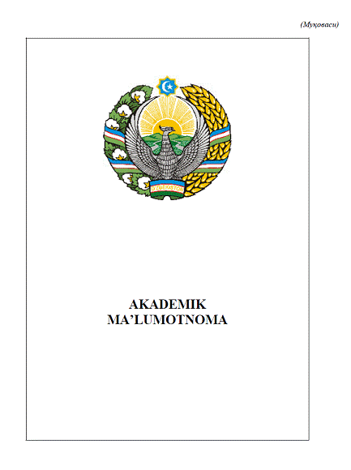
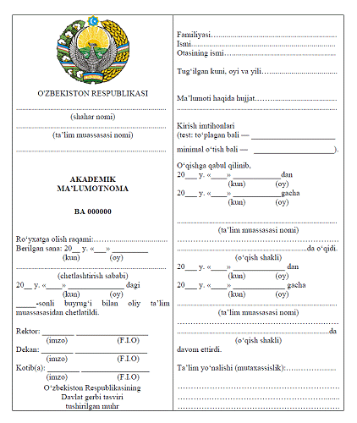
______________________________________________________________________
(Familiya, ism, otasining ismi)
I. O'rganilgan fanlar ro'yxati:
T/r | O'rganilgan fanlar nomi |  |  | O'quv rejasida belgilangan soatlar soni |  |  | O'zlashtirish ko'rsatkichi (reyting/baho/kredit)
1 | 2 |  |  | 3 |  |  | 4
O'quv rejasidagi fanlar:
1.‎
2.‎
3.‎
4.‎
5.‎
6.‎
7.‎
8.‎
9.‎
10‎.
11.‎
12.‎
13.‎
14.‎
15.‎
16.‎
17.‎
18.‎
19.‎
20.‎
21.‎
22.‎
23.‎
24.‎
25.‎
26.‎
27.‎
28.‎
29.‎
30.‎
Qo'shimcha o'rganilgan fanlar:
1.‎
2.‎
3.‎
4.‎
5.‎
6.‎
7.‎
8.‎
9.‎
10.‎
Jami:
II. Kurs loyihasi (ishi):
1‎ | 2 |  |  | 3 |  |  | 4
1.‎
2.‎
3.
‎4.
‎5.
III. Malakaviy amaliyotlar:‎
1 | 2 |  |  | 3 |  |  | 4
1.‎
2‎.
3.‎
4.‎
IV. Davlat va yakuniy attestatsiyalar
1 | 2 |  |  | 3 |  |  | 4
1.‎
2.‎
3.‎
4.‎ | ‎‎ |  |  |  |  |  | ‎‎
‎ | M.O. |  | Rektor: |  | ____________________________
‎ | ‎ | ‎ | Dekan: |  | ____________________________
‎ | ‎ | ‎ | Kotib: |  | ____________________________
‎ | ‎ | ‎ | ‎ | ‎ | ‎ | ‎ | ‎ | ‎ | ‎
‎ | ‎ | ‎‎“_________________” city |  |  | ‎ | ‎ | ‎ | ‎ | ‎
‎ | ‎ | ‎‎"____" ____________ 20__ y. |  |  | ‎ | ‎ | ‎ | ‎ | ‎
Akademik ma'lumotnoma qat'iy hisobga olinadigan hujjat hisoblanadi
Qalbakilashtirish qonun bo'yicha jazolanadi.
Akademik ma'lumotnoma
TAVSIF
Akademik ma'lumotnoma ofset bosma usulida suv belgilari qog'oziga bosiladi, matni qora rangda, foni esa och ko'k rangda.
O'zbekiston Respublikasining Davlat gerbi tasviri tasvirlangan, uning ostida "O'ZBEKISTON RESPUBLIKASI", "shahar nomi", "ta'lim muassasasi nomi" va "AKADEMIK MA'LUMOTNOMA" so'zlari lotin yozuvida joylashtirilgan.
Akademik ma'lumotnomasiga "AKADEMIK MA'LUMOTNOMA" so'zining ostida lotin harfi "VA" va olti xonali raqam qo'yiladi (bosiladi).
Akademik ma'lumotnomada 5 daraja himoya mavjud:
1) ikki xil bosma usulidan foydalanish: asosiy qism uchun ofset bosma usuli, raqamlarni bosish uchun esa tezkor bosma usuli;
2) mashina yordamida nusxalashni qiyinlashtiradigan zaharli bo'lmagan bo'yoqlardan foydalanish;
3) maxsus milliy naqshli va 120 g/m2 zichligi bo'lgan suv belgilari qog'ozidan foydalanish;
4) davlat gerbini och ko'k rangda tasvirlash;
5) yetti xonali o'zgaruvchan raqamdan foydalanish.

